祁东经济开发区归阳工业园

生态环境管理2021年度

自

评

估

报

告

编制单位：祁东经济开发区归阳工业园区

2022年2月

目录
一、园区概况 3
二、环境管理情况 6
（一）规划环评批复落实情况 6
（二）“三线一单”落地应用情况 9
1、生态保护红线管理 10
2、环境质量底线管理 10
3、资源利用上限管理 11
4、环境准入负面清单管理 12
（三）水环境管理 12
（四）大气环境管理 14
（五）土壤环境管理 16
（六）固体废物管理 16
（七）投诉管理 17
（八）园区信用评价 17
三、园区环保工作成效、主要措施做法 21
四、园区生态环境管理工作计划 22

一、园区概况
衡阳祁东经济开发区归阳工业园于2009年7月成立，位于衡阳市祁东县归阳镇东部，规划园区级别为省级工业集中区。衡昆高速公路穿镇而过，省道210线、317线在境内交汇。湘江水位平稳，水运四季通航，归阳码头日泊船80艘，现归阳1000吨级货运码头已列入国家“十二五”发展规划，110KV变电站新建工程已准备就绪。该境内资源丰富，为祁东、祁阳、常宁三县市产品、物资集散中心，有着得天独厚的区位交通优势。由于受到省国土资源厅关于本地区土地利用规划指标的限制，园区进行了规划调整，总规划面积缩减到了2. 4km²，北靠白河，南临湘江，西至建设路，东接创业路，规划期限为2012-2020年。祁东经济开发区归阳工业园近期建设用地为 0.92 平方公里，远期 2.4 平方公里。园区主导产业为机械制造、电子信息、新材料、新能源、物流等，祁东经济开发区归阳工业园位于祁东县人民政府批准的《祁东县归阳镇总体规划（2011-2030）》确定的建设用地范围之内，其选址、规模和用地布局均符合乡镇总体规划，纳入祁东县统一规划管理。
2013年《祁东经济园区归阳工业园总体规划（2012-2020年）》获得上级批复。2014年，祁东县经济开发区委托湖南省环境保护科学院编制了《祁东经济开发区归阳工业园环境影响报告书》，2014年8月获得湖南省环境保护厅批复（湘环评函[2014]89号）。2018年2月，《祁东县归阳工业园突发环境事件应急预案》通过上级审批并备案，2021年《祁东县归阳工业园突发环境事件应急预案》已完成登记备案。
截止到2021年12月份，园区已入园企业 64 个，其中已投产企业 47个，在建企业7 家，其余为停产或停建。本年度清退企业数量 0 个。园区内已完成环保竣工验收手续企业 35 个。园区内已完成环评批复手续企业 55 个。园区内已取得排污许可证企业数量 30 个，其余企业排污许可证正在办理登记手续或备案。园区在建和投产企业均办理了环评审批手续，园区内大部分投产企业均完成环保竣工验收并取得排污许可证，未取得企业与未投产厂房在建设阶段企业正积极配合相关工作开展。

表 1 祁东经开区归阳工业园企业环保手续执行情况汇总表
序号 | 企业名称 | 营业执照 | 行业类别 | 是否投产 | 环评手续（批复文号） | 环保验收 | 应急预案 | 排污许可证
1 | 湖南顺隆能源有限公司 | 914304267580286729 | 化学原料制造 | 已投产 | 湘环评[2014]27号  衡环函[2014]97号  祁环评[2015]54号 | 已验收 | 430426-2020-053-M | 祁环2018字第60号  914304267580286729001V
2 | 湖南长城科技有限公司 | 91430426591027757B | 基础化学原料制造 | 已投产 | 衡环发[2015]195号 衡环函[2012]50号 | 已验收 | / | 祁环2018字第61号  91430426591027757B001U
3 | 湖南尚鑫新材料科技有限公司 | 91430426325623628U | 塑料薄膜制造 | 已投产 | 祁环评[2015]62号 祁环函[2017]7号 | 已验收 | / | 祁环2018字第43号  91430426325623628U001U
4 | 湖南力方轧辊有限公司 | 91430426574317699E | 钢压延加工 | 已投产 | 祁环函[2016]81号  衡环字[2011]114号 祁环函[2016]81号  祁环评[2015]39号 | 已验收 | 430426-2020-013-L | 祁环2016字第23号  91430426574317699E001Q
5 | 湖南万祺科技有限公司 | 91430426344743457G | 塑料零件及其他塑料制品制造 | 已投产 | 祁环评[2015]72号  祁环评[2016]9号  祁环评[2015]55号祁环函[2017]6号 | 已验收 | / | 祁环2018字第45号  91430426344743457G001R
6 | 湖南省中亚光电科技有限公司 | 91430426MA4L1UEBX4 | 光学玻璃制造 | 已投产 | 祁环评[2017]6号 | 已验收 | 430426-2018-007-L | （衡）排污权证（2017）第192号
7 | 祁东县美能包装有限公司 | 91430426074987872Y | 纸制品制造 | 已投产 | 祁环评[2018]24号  祁环评[2021]4号 | 已验收 | / | 91430426074987872Y001R
8 | 湖南派驰机械有限公司 | 91430426329473989G | 硬质合金制造 | 已投产 | 祁环评[2021]15号 | 已验收 | / | 91430426329473989G001R
9 | 衡阳市罗亚钓具有限公司 | 91430426079152559G | 钓具用品 | 已投产 | 祁环评[2016]38号 | 已验收 | / | /
10 | 祁东县泰豪食品有限公司 | 91430426MA4L1CWW7L | 农副食品加工业 | 已投产 | 祁环评[2016]26号 国环评证乙字第2803号 | 已验收 | / | 祁环2018字第24号  91430426MA4L1CWW7L001W
11 | 湖南省怡骏旅行用品有限公司 | 91430426MA4L1N5R4X | 皮箱、包(袋)制造 | 已投产 | 201743042600000006 | 备案制 | / | 91430426MA4L1N5R4X001Z
12 | 湖南南岭线材加工有限公司 | 91430426320642061H | 铝压延加工 | 已投产 | √ | 已验收 | / | 91430426320642061H001X
13 | 湖南省富生钢结构有限公司 | 914304260908632716 | 金属结构制造 | 已投产 | 衡环评[2017]081号 | 已验收 | 430426-2018-035-L | 914304260908632716001Y
14 | 湖南日虹科技有限公司 | 91430426MA4LP2FBOM | 制鞋 | 已投产 | 祁环评[2018]24号 | 未验收 | / | 91430426MA4LP2FB0M001U
15 | 祁东美皇制衣有限公司 | 914304265809227563 | 服饰业 | 已投产 | 201843042600000044 | 备案制 | / | 914304265809227563001X
16 | 湖南中宏新材料有限公司 | 91430426MA4M4TUQ90 | 远红外线陶瓷板新材料 | 已投产 | 祁环评[2017]29号 | 已验收 | 430426-220-041-L | 祁环2018字第49号
17 | 湖南荣晟昌新材料科技有限公司 | 91430426MA4LBD535N | 耐火材料 | 已投产 | 衡环评[2018]47号 | 已验收 | 430426-2018-034-L | 祁环2018字第41号  91430426MA4LBD535N001Y
18 | 祁东中燃城市燃气发展有限公司 | 91430426MA4LJKQH6M | 城市燃气 | 已投产 | 祁环评[2018]27号 | 已验收 | / | 祁环2018字第44号  91430426MA4LJKQH6M001Y
19 | 衡阳市富比德科学仪器有限公司 | 91430426MA4PB9D551 | 塑料零件及其他塑料制品制造 | 已投产 | 祁环评[2018]40号 | 已验收 | / | 91430426MA4PB9D551001Y
20 | 衡阳顺邦鞋业有限公司 | 914304260932775000 | 儿童鞋 | 已投产 | 祁环评[2019]12号 | 未验收 | / | /
21 | 祁东县森岛钓具有限公司 | 914304260919791000 | 渔具钓具及配件 | 已投产 | √ | 备案制 | / | /
22 | 衡阳市晶耀电子有限公司 | 91430426MA4PFRMD9M | 电子显示屏 | 已投产 | 201943042600000007 | 备案制 | / | /
23 | 衡阳市鑫牛电子科技有限公司 | 91430426MA4PWA4G54 | 绕制线圈 | 已投产 | 201843042600000308 | 备案制 | / | /
24 | 衡阳金苹果科贸有限公司 | 91430426MA4Q6LXX89 | 电动摩托车 | 已投产 | √ | 未验收 | / | /
25 | 湖南省泰普生科技有限公司 | / | USB接口 | / | / | 停建 | / | /
26 | 祁东明鑫实业有限公司 | 9143042608139328XC | 铝合金不锈钢，300万平方 | 2016年（已停产） | 祁环函[2017]4号  祁环评[2016]28号 | 停产 | / | （衡）排污权证2017第35号
27 | 祁东县永发食品有限公司 | 9143042635167332X0 | 糖果、巧克力制造 | 已投产 | 祁环评[2020]35号 | 已验收 | / | 9143042635167332X0001W
28 | 湖南省亿旺食品工业有限公司 | 91430426MA4L61Q04Y | 糖果、巧克力制造 | 在建 | √ | 未验收 | / | 91430426MA4L61Q04Y001X
29 | 湖南佳鑫食品工业有限公司 | 91430426MA4L61L37L | 糖果、巧克力制造 | 已投产 | 国环评证乙字第2741号 | 已验收 | 430426-2021-027-L | 91430426MA4L61L37L001W
30 | 祁东思成食品科技有限公司 | 91430426MA4L3AW27T | 糖果加工 | 在建 | √ | 未验收 | / | 91430426MA4L3AW27T001X
31 | 湖南省糖公子食品工业有限公司 | 91430426MA4L61JN80 | 糖果加工 | 已投产 | 祁环评[2020]34号 | 未验收 | / | 91430426MA4L61JN80001W
32 | 湖南省佳美食品工业有限公司 | 914304267072973000 | 糖果加工 | 已投产 | 祁环评[2020]33号 | 未验收 | / | 914304267072973465001Y
33 | 祁东县晶祺五金饰品厂 | 92430426MA4L9XEH0R | 纺织服装、服饰业 | 在建 | 祁环评[2017]16号 | 未验收 | / | /
34 | 祁东县锋艺科技有限公司 | 91430426MA4LA9FN6H | 5000万套LED灯具 | 2021年12月整改关停 | 衡环评[2017]57号 | 停产 | / | /
35 | 湖南牧诚生物科技有限公司 | 91430426083594763Y | 研究和试验发展 | 在建 | 祁环评[2017]17号 | 未验收 | / | /
36 | 衡阳市金美克达光电有限公司 | 9143042609086360XC | 电气机械和器材制造业 | 在建 | 祁环评[2017]4号 | 未验收 | / | /
37 | 湖南广裕新材料科技有限公司 | 91430426MA4Q74XM72 | 非金属矿物制品业 | 已投产 | 祁环评[2020]62号 | 一期工程已验收 | / | 91430426MA4Q74XM72001Q
38 | 衡阳筱丹妮服饰有限公司 | 91430426MA4QAELW6J | 服饰 | 在建 | √ | 未验收 | / | /
39 | 湖南鼎山新材料有限公司 | 91430426MA4Q9XE143 | 新材料 | 已投产 | √ | 未验收 | / | /
40 | 祁东县经典电器科技有限公司 | 914304260974870000 | 电子仪器 | 在建 | / | 未验收 | / | /
41 | 湖南瑞卓科技有限公司 | 91430426MA4LP2FHXM | 科技推广和应用服务业 | 在建 | √ | 未验收 | / | /
42 | 衡阳宏圣达新能源有限公司 | 91430426MA4Q92QLXR | 新能源的技术开发等 | 已投产 | 祁环评[2019]26号 | 未验收 | / | 91430426MA4Q92QLXR001R
43 | 衡阳欧菲格琳皮草服饰有限责任公司 | 91430426MA4Q7WLH65 | 皮草服饰 | 在建 | √ | 未验收 | / | /
44 | 湖南祁东新华联石油贸易有限公司 | 91430426077193859B | 加油站 | 已投产 | √ | / | / | /
45 | 湖南衡缘物流有限公司（归阳分公司） | 914304265530407000 | 中转物流 | 已投产 | / | / | / | /
46 | 祁东江南广利冷链有限公司 | 91430426MA4Q4HEH46 | 通用仓储 | 已投产 | 201943042600000059 | 备案制 | / | /
47 | 祁东县琦颖室内门厂 | 91430426320579154N | 室内门生产销售 | 已投产 | 祁环评[2019]17号 | 未验收 | / | 91430426320579154N001W
48 | 湖南莞商工业科技有限公司 | 91430426MA4Q0CPN8P | 新材料 | 已投产 | 祁环评[2020]51号 | 未验收 | / | /
49 | 衡阳台展电热科技有限公司 | 914304000960438561 | 电热机械 | 在建 | √ | 未验收 | / | /
50 | 衡阳弘电新能源科技有限公司 | 91430426MA4QWX5Q74 | 新能源汽车 | 在建 | √ | 未验收 | / | /
51 | 湖南领湃新能源科技有限公司 | 91430426MA4QA91117 | 新能源 | 在建 | 祁环评[2019]43号 | 未验收 | / | 91430426MA4QA91117001U
52 | 湖南同翊科技有限公司 | 91430400MA4QLEWY2D | 新材料 | 在建 | √ | 未验收 | / | /
53 | 湖南新建汉科技建材有限公司 | 91430426MA4QJ8118K | 铝合金 | 已投产 | 祁环评[2021]10号 | 未验收 | / | 91430426MA4QJ8118K001U
54 | 湖南尚佳汽车部件有限公司 | 91430426MA4QCK964T | 产品模具生产销售 | 已投产 | √ | 未验收 | / | /
55 | 湖南卫瀚生物科技有限公司 | 91430426MA4R2JJTXX | 生物技术 | 已投产 | √ | 未验收 | / | 91430426MA4R2JJTXX001W
56 | 湖南联兴神威针织服装有限公司 | 914304000908516258 | / | 在建 | / | / | / | /
57 | 衡阳福麟纸业股份有限公司 | 914304005507150278 | / | 在建 | / | / | / | /
58 | 湖南黄花源农业科技有限公司 | 91430426MA4RA69N5K | 农产品加工销售 | 在建 | / | 未验收 | / | /
59 | 祁东县金鑫肉食品有限公司 | 91430426MA4QC6EJ4M | 肉食品加工销售 | 在建 | / | 未验收 | / | 91430426MA4QC6EJ4M001Q
60 | 湖南湘食双茂食品有限公司 | 91430426MA4RA0JJXH | 牲畜屠宰等 | 在建 | / | 未验收 | / | /
61 | 东莞市智科智能科技有限公司 | 91441900070219139T | / | / | / | 停建 | / | /
62 | 湖南志达电子科技有限公司 | 91430400MA4RBMMK2R | 电子产品研发生产销售 | 在建 | √ | 未验收 | / | /
63 | 衡阳星达重工科技股份有限公司 | / | / | / | / | 停建 | / | /
64 | 威马汽车科技（衡阳）有限公司 | 91430426MA4QPY330X | 新能源汽车 | 在建 | √ | 未验收 | / | /

根据2014年8月湖南省环境保护厅对《祁东经济开发区归阳工业园环境影响报告书》的批复（湘环评函[2014]89号）。园区主要污染物总量控制指标：COD≤ 300 t/a，氨氮≤ 40 t/a，二氧化硫≤ 500 t/a，NOx≤ 750 t/a。

二、环境管理情况

（一）规划环评批复落实情况
2014年，祁东县经济开发区委托湖南省环境保护科学院编制了《祁东经济开发区归阳工业园环境影响报告书》，并2014年8月获得湖南省环境保护厅批复（湘环评函[2014]89号）。祁东经济开发区归阳工业园区规划环评批复落实情况见表1.2。
表1.2 2014年园区环评审查意见及落实情况表（湘环评函[2014]89号）
序号 | 环评审查意见 | 落实情况 | 与审查意见符合性
1 | 进一步优化规划布局，园区内各功能区相对集中布置，严格按照功能区划进行有序开发建设，处理好园区内部各功能组团及园区与周边工业、生活、配套服务等各功能组团间的天条，充分利用自然地形和绿化隔离带使各功能区隔离，确保功能区划明确、产业相对集中、生态环境优良，减轻功能区相互干扰影响。按报告书要求严格控制在规划道路两侧新建对噪声敏感的建筑在园区西部靠近生活安置区和归阳镇部分，禁止布置气型污染企业；园区三类工业用地仅为现有顺隆能源有限公司用地，不再新增设三类工业用地指标。 | 园区按照功能区划进行开发建设，按报告书要求对园区内道路设置了相应的控制隔离带，园区现有的居住、商贸、文教用地周边工业用地范围内未引进气型污染和噪声影响大的企业入驻；在总体布局上功能区划明确、企业相对集中、生态环境总体优良。 | 符合
2 | 严格执行园区企业准入制度，入园项目选址必须符合湖南省湘江保护条例、园区总体发展规划、用地规划、环保规划及总体产业定位要求，不得引进国家明令淘汰和禁止发展的能耗物耗高、环境污染严重、不符合产业政策的建设项目，严格限制气型污染企业进入，禁止涉重金属企业入驻。管委会和地方环保行政主管部门必须按照报告书提出的园区企业准入条件一览表改好项目的招商把关，在入园项目前期和建设期，必须严格执行建设项目环境影响评价和三同时管理制度，推行清洁生产工艺，确保排污浓度、总量满足达标排放和总量控制要求；加强对规划区内企业的环境监管，确保污防设施正常运营、达标排放，总体满足产业定位和地方环保管理要求。 | 严把入区企业项目准入关，入园企业均符合园区总体发展规划、环保规划及主导产业定位规划要求；园区内未新批或新建三类工业项目；入园项目严格执行建设项目环境影响评价和“三同时”制度，其排污浓度、总量满足达标排放和总量控制要求；加强对规划区内企业的环境监管，推行清洁生产工艺，园区项目基本符合产业政策、园区产业定位和环保“三同时”管理要求。 | 符合
3 | 落实园区水污染控制措施。园区排水实施雨污分流，加快园区污水处理厂、排水管网等配套基础设施建设，截污、排污管网必须与路网建设、区域开发、项目引进同步进行，保障园区污废水实现统一处理。园区污水处理厂建设应兼顾归阳镇镇区污水处理要求，尾水排放执行《城镇污水处理厂污染物排放标准》（GB18918-2002）中的一级B标准，经专用管道排入湘江。园区污水处理厂建成投产运营前，现有企业废水应经自行处理满足《污水综合排放标准》（GB8978-1996）中的一级标准方可外排，并限制新引进水型污染企业。 | 园区排水实施雨污分流，截污、排污管网与道路工程、企业落地同步建设；归阳污水处理厂选址于祁东县归阳镇滨江路北侧、新塘公路西侧、三房堰南侧。已建成投入运行。园区企业污水排入园区污水处理厂达标处理。该环评批复后，园区新引进的企业均不是以水型污染为主的企业。 | 符合
4 | 按报告书要求做好园区大气污染控制措施。管委会应积极推广清洁能源，严格控制新建 4t/h 以下燃煤锅炉，并控制园区燃煤含硫率在 1%以内。建立园区清洁生产管理考核机制，对各企业工艺废气产出的生产节点，应配置废气收集与处理净化装置，确保达标排放；加强生产工艺研究与技术改进，采取有效措施，减少入园企业工艺废气的无组织排放；入园企业各生产装置排放的废气须经处理达到相应的行业排放标准及《大气污染物综合排放标准》中二级标准要求。合理优化工业布局，在不同性质的工业企业间设置合理的间隔距离，防止相互干扰。 | 建立园区清洁生产管理考核机制，对各企业工艺废气产出的生产节点，应配置废气收集与处理净化装置，确保达标排放；加强生产工艺研究与技术改进，采取有效措施，减少入园企业工艺废气的无组织排放；入园企业废气排放均达相应的行业排放标准及《大气污染物综合排放标准》中二级标准要求。 | 符合
5 | 做好园区工业固体废物和生活垃圾的分类收集、转运、综合利用和无害化处理，建立统一的固废收集、贮存、运输、综合利用和安全处置的运营管理体系。推行清洁生产，减少固体废物产生量；加强固体废物的资源化进程，提高综合利用率；规范固体废物处理措施，严防二次污染。 | 园区内已建立统一的固废收集、贮存、运输、综合利用和安全处置的运营管理体系；园区企业积极推进清洁生产，从源头减少固废产生量，园区内企业危废均由有资质的处置单位处理，工业固体废物无害处置率100%，没有发生二次污染。 | 符合
6 | 园区要建立专职环境监督管理机构，建立健全环境风险事故防范措施和应急预案，严防环境风险事故发生。 | 园区成立环境保护工作领导小组，由一名主要领导挂帅环保工作，已制定《祁东县归阳工业园突发环境事件应急预案》，已在省环保厅备案。园区内较大型企业均完成突发环境事件应急预案备案。 | 符合
7 | 按园区开发规划统筹制定拆迁安置方案，妥善落实移民生产生活安置措施，防止移民再次安置和次生环境问题。 | 园区按照《归阳工业园征地补偿安置方案》，已落实园区内所有散户村民的生产生活安置工作，涉及500户村民，安置点位于白河安置小区、柚木安置小区，没有因拆迁安置引起次生环境问题发生。 | 符合
8 | 做好建设期的生态保护和水土保持工作。园区建设过程中，应切实做好对湘江水质的保护，防止弃土弃渣进入水体；按照景观设计和功能分隔要求保留一定的自然山体绿地，切实做好生态环境的保护、恢复和补偿工作；落实水土保持措施，以减少工业园开发建设过程中对区域生态环境的影响。 | 园区开发建设过程中做到了文明施工，采取措施做好了水土流失工作，保护了生态环境，没有发生地表水体污染事故。 | 符合
9 | 污染物总量控制∶COD≤300t/a、氨氮≤40t/a、S0₂≤500t/a、NOx≤750t/a，总量指标纳入当地环保部门污染物总量控制管理。 | 根据区内企业产排污情况汇总数据，污染物排放量在总量控制范围以内。 | 符合

“三线一单”落地应用情况
为坚决贯彻“共抓大保护，不搞大开发”方针，推动长江经济带高质量发展，现就实施“生态保护红线、环境质量底线、资源利用上线和生态环境准入清单”(以下简称“三线一单”)生态环境分区管控。
（1）指导思想。
以习近平新时代中国特色社会主义思想为指导，深入践行习近平生态文明思想，全面贯彻党的十九大和十九届二中、三中、四中全会精神，坚定不移走生态优先、绿色发展之路，坚持“守底线、优格局、提质量、保安全”的总体思路，建立以“三线一单”为核心的生态环境分区管控体系，提升生态环境治理体系和治理能力现代化水平，推动生态文明建设迈上新台阶，加快建设祁东生态示范县。
（2）基本原则。
保护优先。落实生态保护红线、环境质量底线、资源利用上线硬约束，推动形成绿色发展方式和生活方式，筑牢生态安全屏障，促进经济社会高质量发展。
分区管控。根据生态环境功能、自然资源禀赋、经济与社会发展实际，对环境管控单元实施差异化生态环境准入管理，促进环境质量持续改善。
动态管理。坚持省级统筹、区域协调、上下联动，建立和完善生态环境数据共享体系及成果应用机制，定期评估并动态更新。
生态保护红线是生态空间范围内具有特殊重要生态功能必须实行强制性严格保护的区域。环境质量底线是国家和地方设置的大气、水和土壤环境质量目标，也是改善环境质量的基准线。资源是环境的载体，资源利用上线是各地区能源、水、土地等资源消耗不得突破的“天花板”。环境准入负面清单是基于生态保护红线、环境质量底线和资源利用上线，以清单方式列出的禁止、限制等差别化环境准入条件和要求。

1、生态保护红线管理
根据《衡阳市生态保护红线划定方案》（送审稿），衡阳市生态保护红线总面积为2156.23平方公里，占国土面积比例为14.08%。祁东经开区归阳工业园区不在生态保护红线范围内，符合生态保护红线管理要求。

2、环境质量底线管理
根据园区污染源及污染物排放总量控制分析，目前开发区主要污染物实际排放量均小于环评批复提出的污染物总量控制值，由于污染物总量控制指标是根据满足区域环境容量而设置的指标，总量控制指标小于环境容量，因此，园区大气和水污染物排放量均满足区域大气和水环境容量的要求。
根据现状监测结果表明，各监测点的SO₂、NO₂、PM₁₀的日均浓度均符合《环境空气质量标准》（GB3095-2012）中的二级标准，NH₃和HCl监测值均满足居民区大气中有害物质的最大允许浓度限值要求，非甲烷总烃均满足大气环境标准要求，区域的环境空气质量现状较好。通过污水处理设备在线监测与人工检测数据可知，归阳污水处理厂排污口上游500m、下游200m和下游1500m各断面监测因子均能达到《地表水环境质量标准》（GB3838-2002）中Ⅲ类水质标准；归阳污水处理厂附近水体环境各项监测因子浓度均符合《地表水环境质量标准》（GB3838-2002）中的Ⅲ类标准。地下水现状监测结果表明，各监测因子均能满足《地下水环境质量标准》的Ⅲ类标准。声环境现状监测结果表明，评价区各监测点噪声监测值均符合《声环境质量标准》的2类标准。土壤环境现状监测结果表明，评价区的土壤各监测点各监测因子均低于《土壤环境质量标准农用地土壤污染风险管控标准》（GB15618-2018）中风险筛选值。因此，园区符合环境质量目标管理要求。
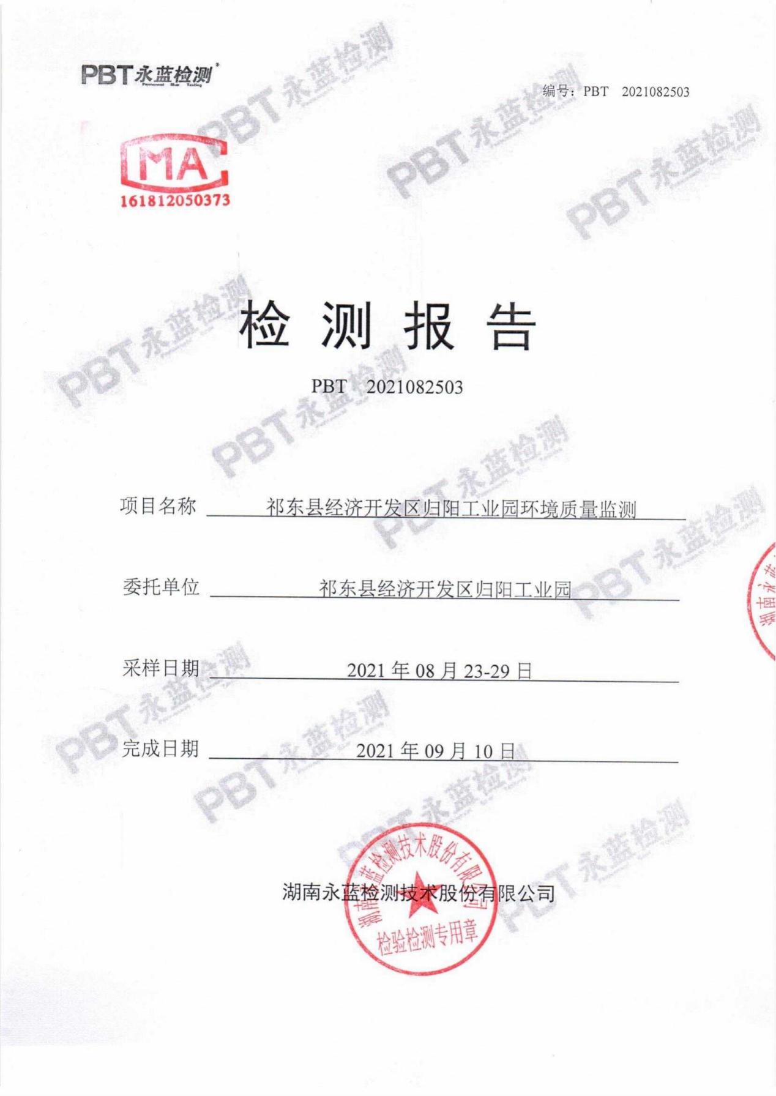

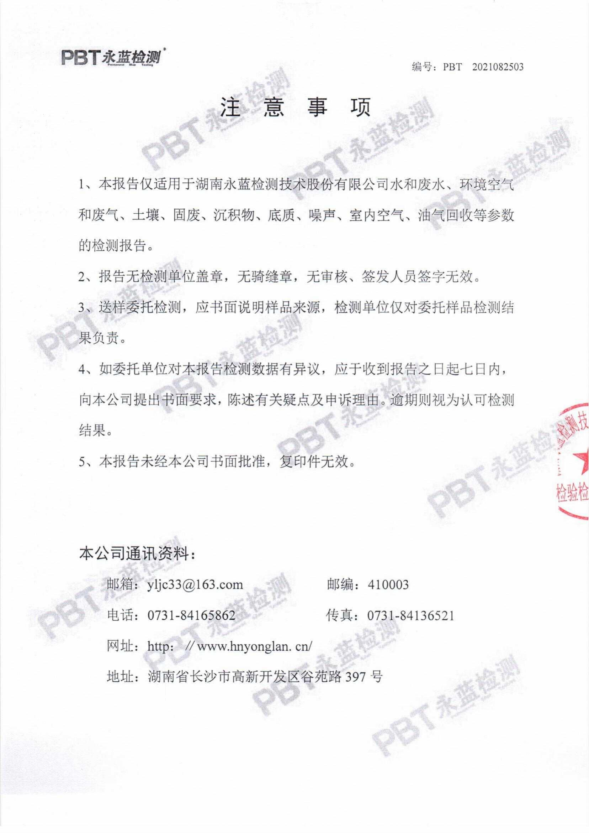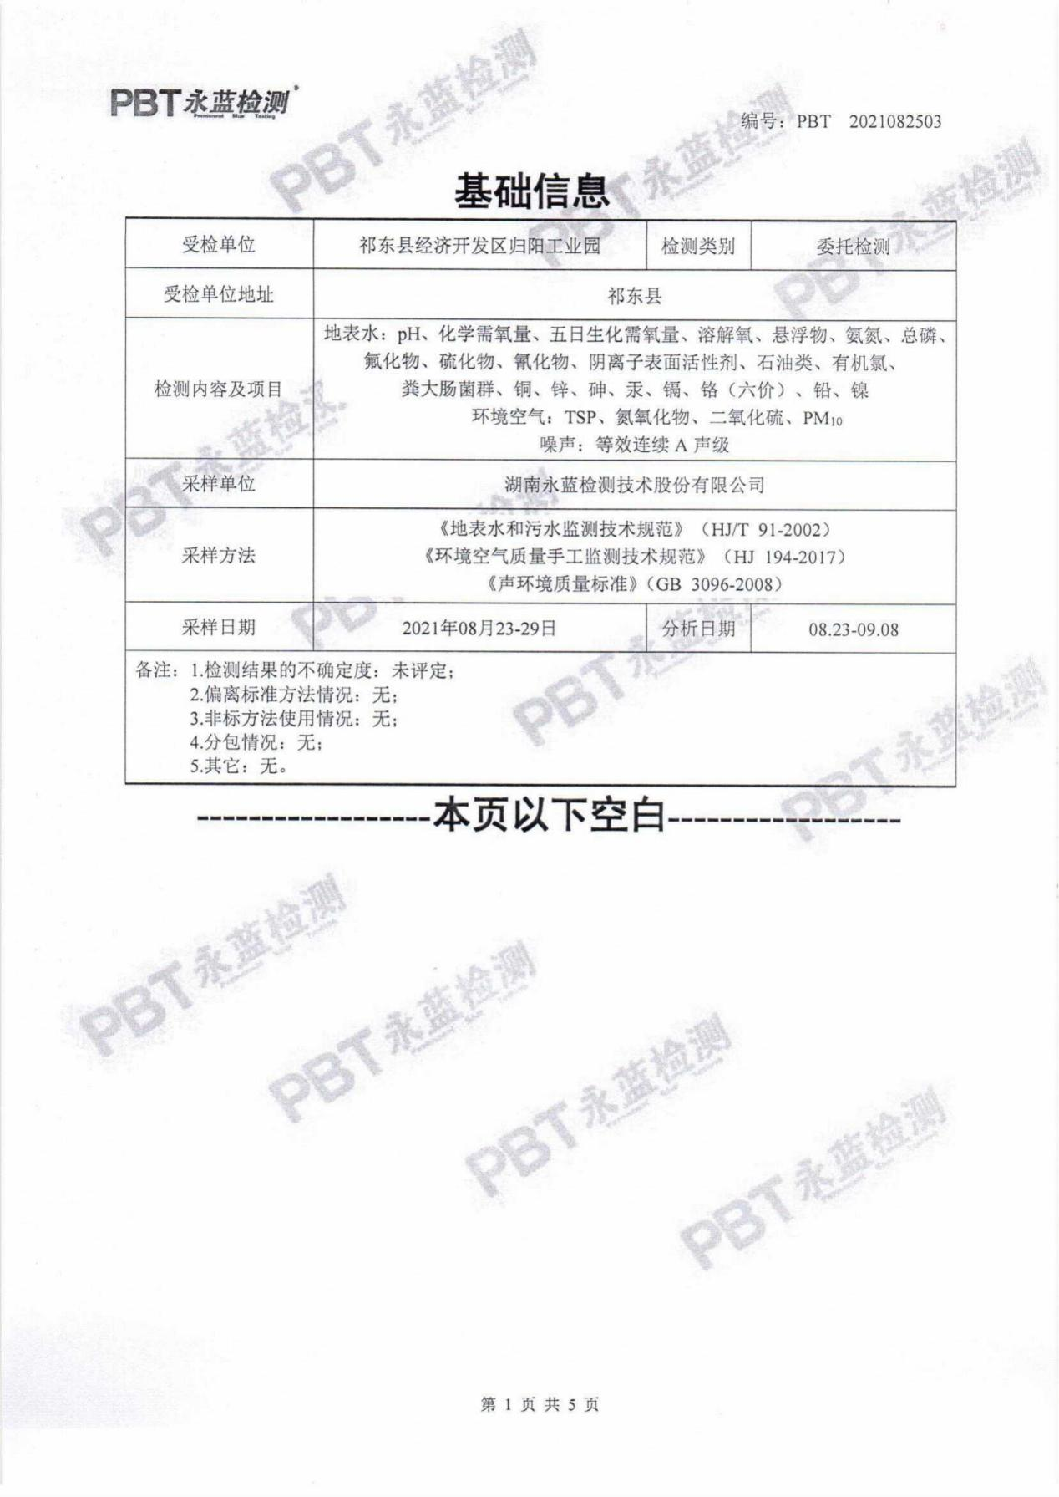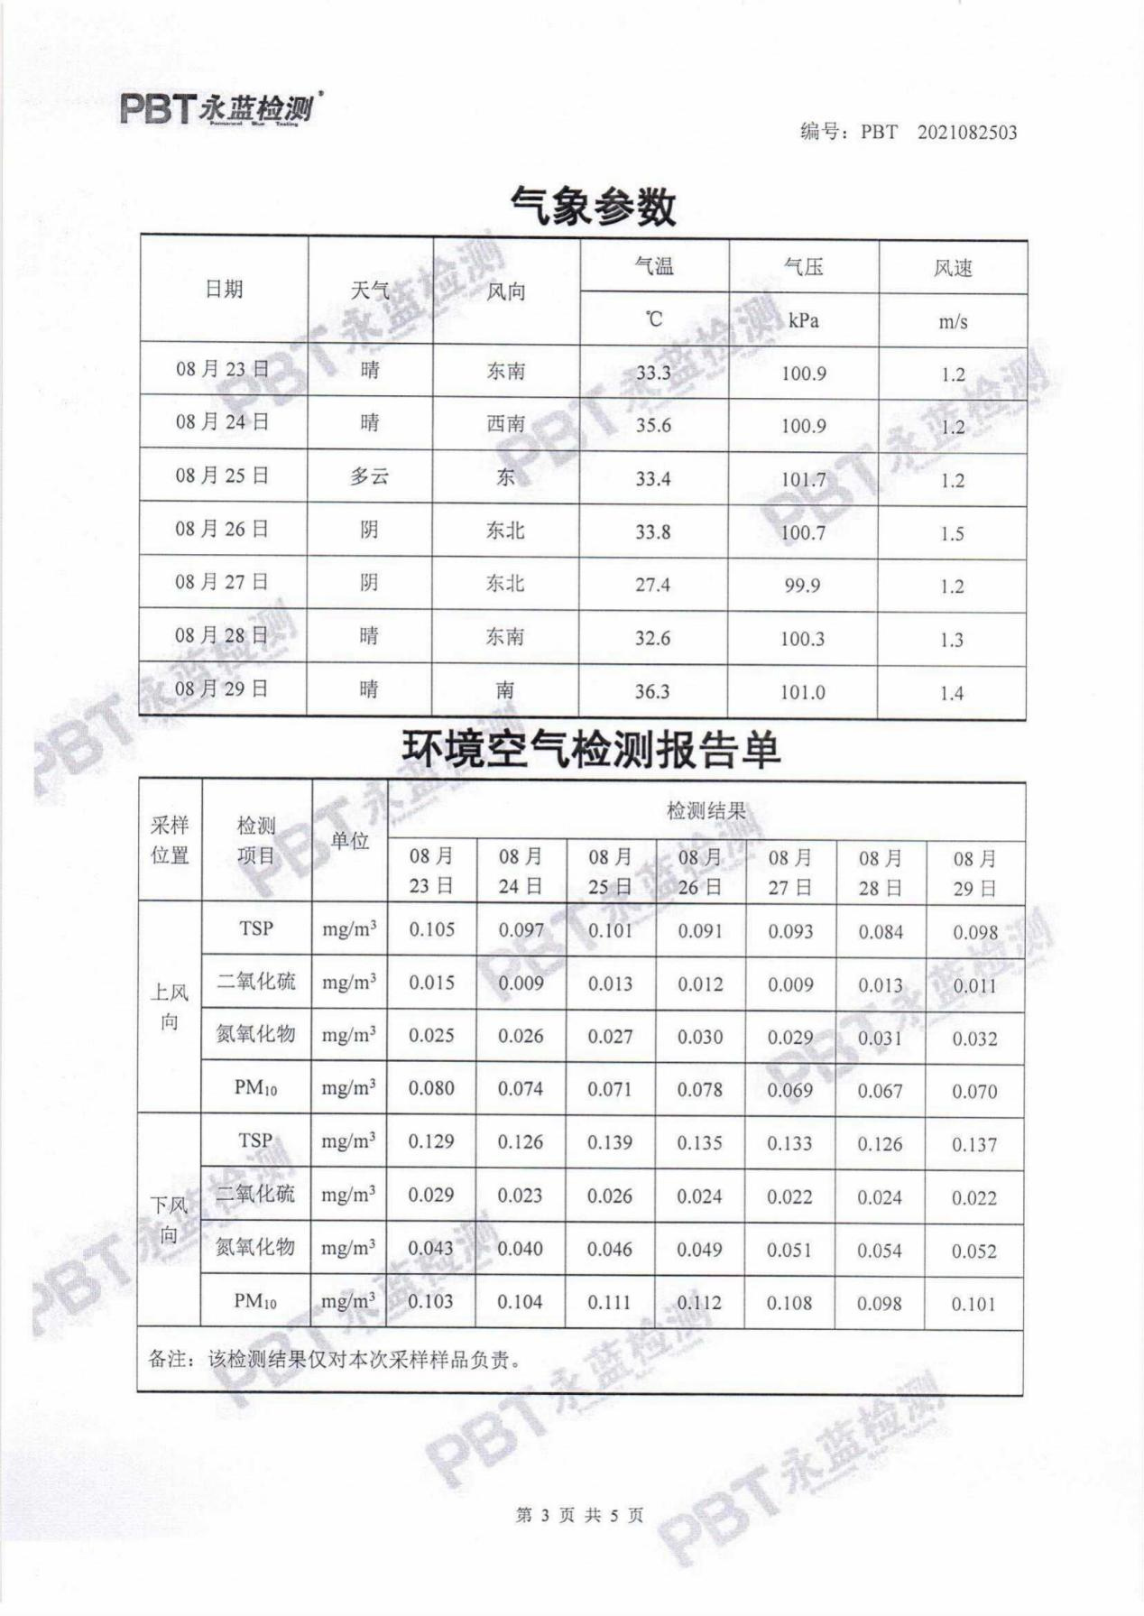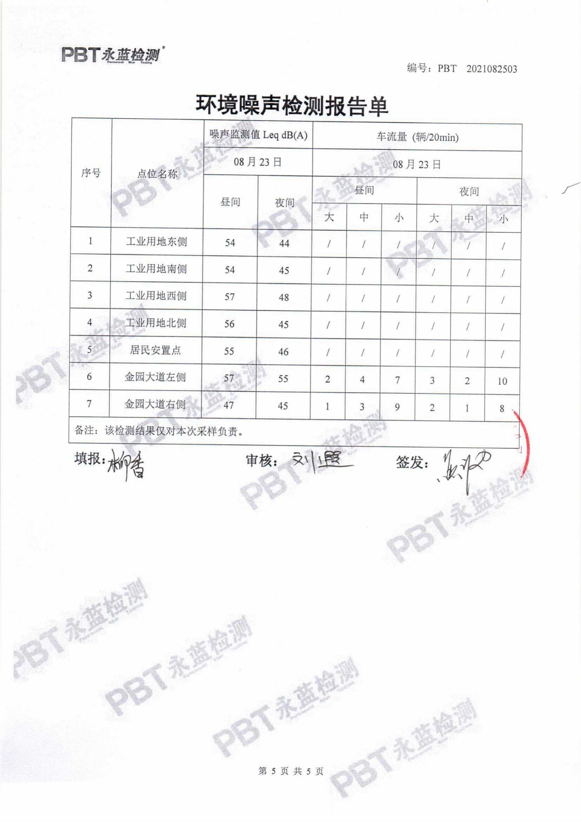

3、资源利用上限管理
园区近期建设用地为0.92平方公里，远期2.4平方公里，园区已开发实施范围在原工业集中区与核准范围之内，园区工业总用地为163.816公顷，占总建设用地面积68.26％，规划区居住用地面积为2.82公顷，占城市建设用地面积的1.18％。规划仓储用地位于规划区的东南部，用地7.93公顷，占总建设用地的3.3%。规划市政公用设施用地面积2.96公顷，占城市建设用地面积的1.23％。规划区行政办公、教育科研等公共建筑用地面积为1.94公顷，占城市建设用地面积的0.81％。规划道路与交通设施用地用地面积24.274公顷，占总建设用地的11%。规划区绿地总面积35.61公顷，占城市建设用地14.84％。其中公用绿地0.47公顷，生产防护绿地35.14公顷。可承载的土地资源压力较大。
园区供水水量、水压、水质均可满足园区用水需求，归阳镇现有两座自来水厂，总规模2.5万吨/天，实际供水量约1.2万吨/天；远期将归阳镇2万吨/天自来水厂扩建至4万吨/天，总供水规模达到4.5万吨，能满足归阳镇区和工业园的供水需求，因此，区域水资源量完全可承载，水资源有保障。
工业园范围内实现10kv联网以及配网自动化。2020年后对接西气东输天然气管道。规划区内居民生活燃料近、远期均采用罐装液化石油气，工业生产燃料近期采用低硫煤，远期为50%煤-50%液化气。根据规划，近期燃料以煤为主，用煤量约为5万吨/年；远期为50%煤-50%液化气，用煤量为15万吨/年，用气量为775万m³/年。
综上，规划已实施部分尚未突破资源利用上限，但土地资源可承载压力较大。在企业准入过程中，应该以土地资源承载力不超限为主要控制点，兼顾水资源承载力上限，对入驻企业进行调控管理。

4、环境准入负面清单管理
园区严格按照原工业集中区环评报告、调扩区环评报告以及环评批复进行环境准入负面清单管理。园区未引进排水涉重金属及持久性有机物的相关企业，严格限制引进排水量大的企业。

（三）水环境管理
园区配套集中污水处理设施1个，集中污水处理设施名称为归阳污水处理厂，污水处理工艺为A/A/C氧化沟工艺，在线监测达标率100%，园区雨水管网覆盖率100%。
祁东县归阳镇污水处理工程于2013年6月由湖南有色金属研究院编制了《祁东县归阳镇污水处理工程环境影响评价报告表》，衡阳市环境保护局（现衡阳生态环境局）于2013年7月15日以衡环评[2013]052号批文对该报告表进行了环评批复。所有废水必须经自身预处理达到《污水综合排放标准》GB8978-1996三级标准后才能纳管进入园区污水厂，最终经处理达到《城镇污水处理厂污染物排放标准》GB18918-2002中的一级B标准后外排湘江。
该污水处理工程原规划污水处理厂近期处理规模（2015年）1.0万m³/d，远期（2030年）再扩建1.0万m³/d，总共达到2.0万m³/d的处理规模，实际工程于2014年11月才开始建设，且加压泵站位置及管网范围略有变化，为了避免刚建成不久又开始建设，节约总投资，该污水处理工程将远期规划的构筑物一并建成。
变更前的工程建设内容为：构建筑物土建部分按2.0万m³/d的处理规模设计和建设，配套的设备按1.0万m³/d配置，水解酸化池、氧化沟、二沉池、污泥浓缩池土建部分及配套设备均按1.0万m³/d的处理规模设计和建设，建设加压泵站及管网。
变更后本工程建设单位由祁东县归阳镇人民政府变更为湖南省祁东经济开发区管理委员会（实际建设单位为祁东县状元建设投资有限公司，待环保手续完成后将交由祁东县水务（集团）有限责任公司进行运营），建设内容实际增加了水解酸化池1组（1.0万m³/d）、氧化沟1组（1.0万m³/d）、二沉池1组（1.0万m³/d）、污泥浓缩池1座（1.0万m³/d），并配套增加了相应构筑物所需要的设备，使总体的处理规模由原来的1.0万m³/d提高到了2.0万m³/d，建设加压泵站及管网。
同时建设单位于2017年10月委托湖南汇恒环境保护科技发展有限公司编制了《祁东县归阳镇污水处理工程变更环境影响说明》，衡阳市环境保护局（现衡阳市生态环境局）于2017年12月29日以衡环函[2017]346号批文对该环境影响说明进行了批复。
该工程实际于2014年11月开始动工建设，污水处理厂及主管网工程于2017年10月完工进行试运行，目前工程实际管网接入情况均已按照环评设计要求进行铺设，并已通过工程竣工验收。受祁东县状元建设投资有限公司的委托，衡阳益清环保科技有限公司承担了该建设项目竣工环境保护验收工作。编制了《祁东县归阳镇污水处理工程竣工环境保护验收监测报告》。

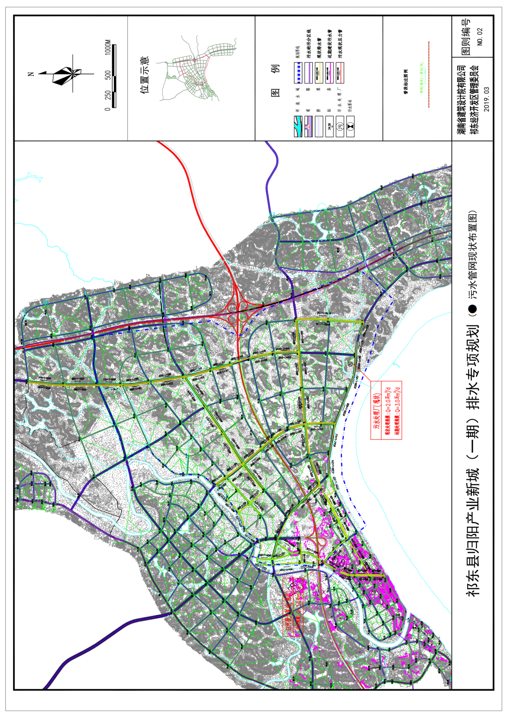
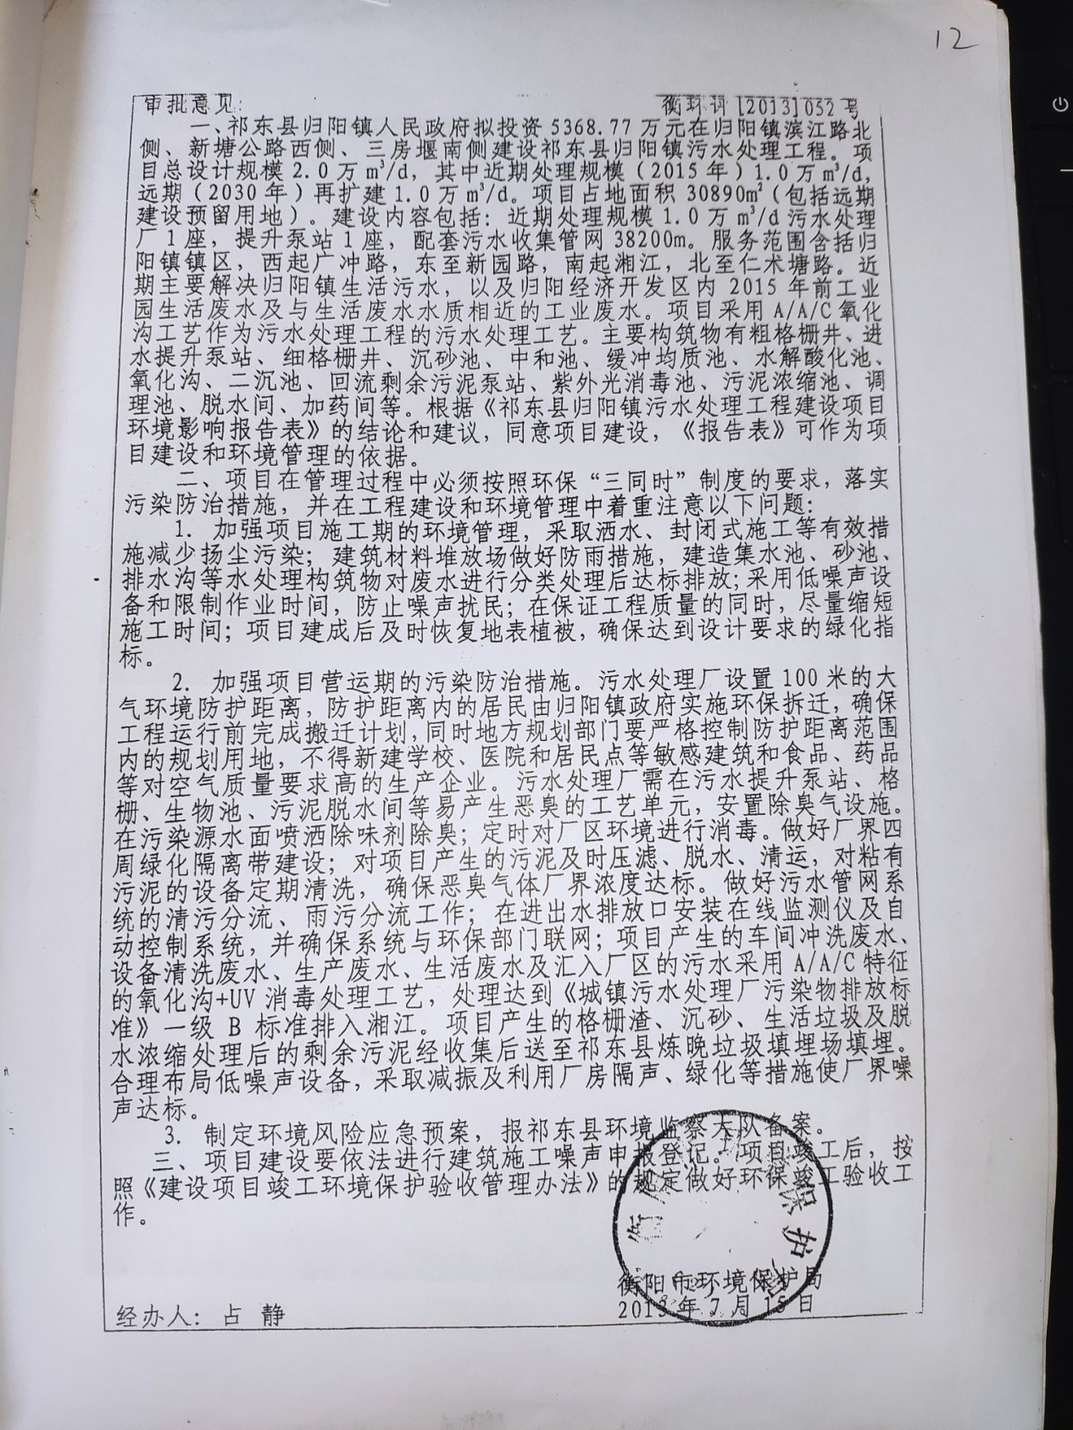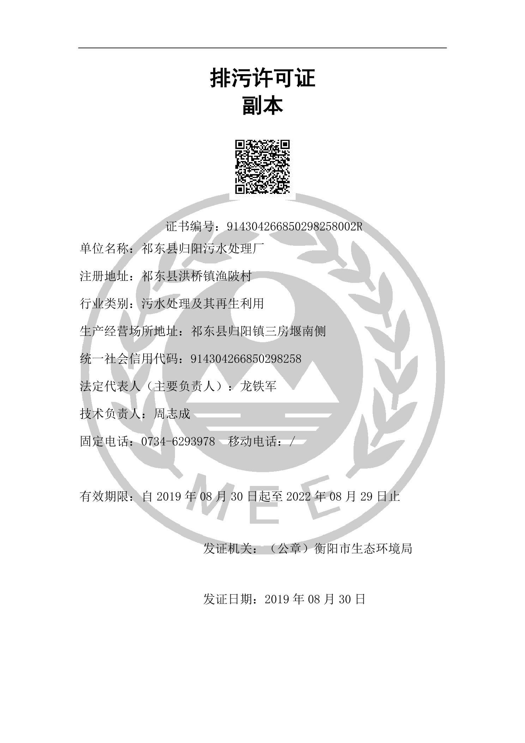

目前园区内涉黑臭水体数量 0个，已完成整治 0 个。

（四）大气环境管理
园区内涉及工业废气外排企业数量 2 个，大气质量监测数据达标，无超标因子。
2020年祁东经开区归阳工业园按照省市要求，已委托第三方（湖南天朗环保科技有限公司）建设运行维护小微站 3 个，祁东经济开发区归阳工业园建设网格化监测微型站和网格化监管平台于2021年10月完成验收。监测网格点位分别设置为张家岭路（园区内企业点位）（2021年11月开始运营）、美皇制衣（下风向点位）、成章学校（上风向点位）（见图1），监测因子包括CO、O₃、SO₂、NO₂气态污染物，基于光散射颗粒物传感器技术监测大气环境中PM_{2.5}、PM₁₀颗粒物，同时监测温度、湿度环境参数。

表 2 归阳工业园大气污染防治网格化监测系统点位布设情况表
序号 | 监测点位 | 点位位置 |  | 监测点位性质 | 监测项目
 |  | 经度（E） | 纬度（N）
1 | 成章学校 | 112°12′18″ | 26°34′15″ | 上风向 | 二氧化硫、氮氧化物、臭氧、一氧化碳、颗粒物PM_{2.5}、颗粒物PM₁₀
2 | 美皇制衣 | 112°11′56″ | 26°33′32″ | 下风向
3 | 张家岭路 | 112°12′58″ | 26°34′9″ | 园区内

图1 归阳工业园小微站监测点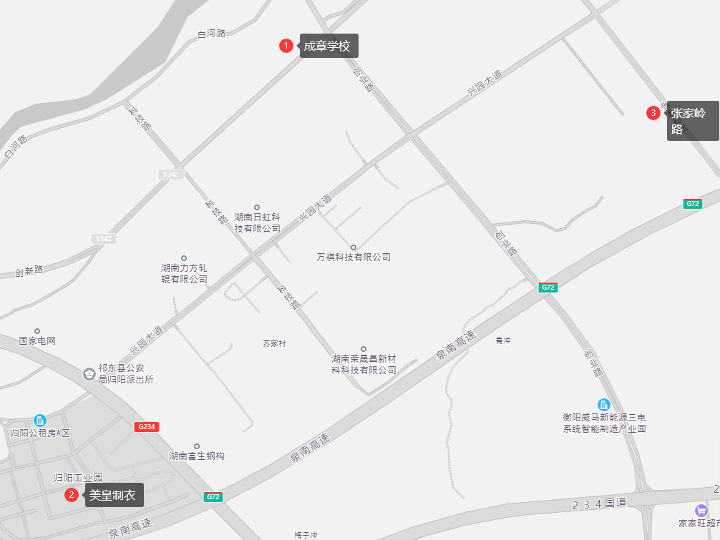

2021年度祁东县归阳工业园小微站监测点位数据
美皇制衣966（ug/m³，CO mg/m³）
月份 | 监测因子
 | PM₁₀ | PM_{2.5} | SO₂ | NO₂ | CO | O₃
1月 | 93 | 80 | 11 | 162 | 1.29 | 2
2月 | 73 | 62 | 12 | 153 | 1.252 | 3
3月 | 59 | 50 | 26 | 156 | 1.144 | 9
4月 | 60 | 50 | 17 | 154 | 1.127 | 22
5月 | 40 | 34 | 33 | 150 | 0.948 | 29
6月 | 37 | 32 | 60 | 138 | 0.888 | 34
7月 | 50 | 20 | 55 | 60 | 0.694 | 58
8月 | 72 | 23 | 16 | 13 | 0.684 | 58
9月 | 58 | 33 | 8 | 14 | 0.727 | 60
10月 | 83 | 51 | 7 | 17 | 0.840 | 43
11月 | -- | -- | -- | -- | -- | --
12月 | -- | -- | -- | -- | -- | --

成章学校947（ug/m³，CO mg/m³）
月份 | 监测因子
 | PM₁₀ | PM_{2.5} | SO₂ | NO₂ | CO | O₃
1月 | 89 | 73 | 2 | 91 | 1.526 | 21
2月 | 80 | 65 | 2 | 89 | 1.35 | 20
3月 | 63 | 52 | 4 | 93 | 1.361 | 14
4月 | 65 | 53 | 2 | 92 | 1.260 | 20
5月 | 45 | 39 | 9 | 93 | 1.171 | 26
6月 | 41 | 36 | 7 | 83 | 1.068 | 32
7月 | 52 | 20 | 15 | 67 | 0.941 | 55
8月 | 80 | 24 | 15 | 13 | 0.728 | 55
9月 | 66 | 38 | 8 | 14 | 0.686 | 60
10月 | 86 | 56 | 8 | 16 | 0.664 | 45
11月 | -- | -- | -- | -- | -- | --
12月 | -- | -- | -- | -- | -- | --

张家岭路942（ug/m³，CO mg/m³）
月份 | 监测因子
 | PM₁₀ | PM_{2.5} | SO₂ | NO₂ | CO | O₃
1月 | -- | -- | -- | -- | -- | --
2月 | -- | -- | -- | -- | -- | --
3月 | -- | -- | -- | -- | -- | --
4月 | -- | -- | -- | -- | -- | --
5月 | -- | -- | -- | -- | -- | --
6月 | -- | -- | -- | -- | -- | --
7月 | -- | -- | -- | -- | -- | --
8月 | -- | -- | -- | -- | -- | --
9月 | -- | -- | -- | -- | -- | --
10月 | -- | -- | -- | -- | -- | --
11月 | 121 | 54 | 8 | 33 | 0.869 | 40
12月 | 146 | 109 | 9 | 21 | 0.97 | 37
根据《大气PM2.5网格化监测系统质保质控与运行技术指南（试行)》及《大气污染防治网格化监测系统技术要求及检测方法》(DB13_T 2544-2017)，我区祁东经济开发区归阳工业园网格化检测微型站于2021年7月1日-2021年8月29日期间，由第三方运维公司湖南天朗环保科技有限公司转移至衡阳高新技术产业开发区环境空气自动监测系统站进行质控性比对测量，2021年8月30日安装回我区指定点位。比对测量期间数据无效，不可作为我区及周边环境空气质量参考，特此说明。

（五）土壤环境管理
土壤环境质量监测达标率 100 %，无土壤环境超标因子。园区内无污染地块。

（六）固体废物管理
园区中各企业的工业固废处理情况：均已委托具备资质的专业公司处理，签订固废处理合同。

（七）投诉管理
本年度园区共受理各类（含各级督查、各级环保投诉等）投诉 0 件；环保督察交办问题 0 件。

（八）园区信用评价
园区已完成生态环境管理与信用管理办法和细则的自评报告。
为严格贯彻执行国家环境保护的相关方针、政策、法律和法规，湘阴高新区高度重视，将生态环境保护工作作为园区管理的一个重要组成部分，狠抓园区内企业生产所产生的废水、废气、粉尘、固体废物以及噪声的污染防治，切实保护好园区的每一片山水，确保祁东经济开发区经济高质量发展。现将园区生态环境管理与信用管理自评情况报告如下：
1、环境准入管理自评情况（-1分）
园区2017年已着手开展调区扩区规划环评，跟踪环评未达到时限要求。园区存在有建设项目未依法开展环境影响评价的情况，无被 评为黑名单的企事业单位。
2、环境基础设施自评情况（-1分）
园区废水集中处理率达到100%，污水处理厂的执法检测达标。建成了3个小微站，园区涉VOCS污染治理措施，进行有效收集，均建立了台账。
园区危险废物监管体系未建立。园区各企业已与具备资质公司签订危废、固废处置合同。园区内各企业单位未发生危险废物非法倾倒、转移、处置事件。

3、环境监测管理尝试能力自评情况（0分）
园区已进行自行监测。园区已建立“一园一档”、“一企一档”电子信息档案，各级环保督察，督办完成任务完成销号，均已在祁东县人民政府网站公示。
4、环境风险防控自评情况（+1分）
园区全年开展环境风险隐患和环境问题的排查工作，建立了环境风险管控应急平台。按照要求编制了园区突发环境事件应急预案，并组织开展突发环境事件应急演练。同时配备了相应的应急救援物资，已建立环境风险源数据库。落实了各项风险防患措施，园区未发生重特大环境污染时间或存在被省级以上环境主管部门通报的突出环境安全隐患，也未出现区域限批、挂牌督办、约谈、中央及省级环保督查反馈问题不力等情况。
5、环境综合治理自评情况（+1分）
湖南祁东经开区管委会秉承绿色发展理念，充分利用第三方技术和力量，将园区辖区内环保督办问题落到实处，攻克了污水处理厂进口COD浓度偏低的问题难点，防止生态环境风险出现，全力保障辖区生态环境保护工作取得实效。
湖南祁东经济开发区环保信用评价自评分为9分，见下表。

湖南祁东经济开发区环保信用评价自评表
序号 | 一级评价指标 | 二级评价指标 | 评价标准 |  | 分值（分） | 自评分
1 | 环境准入管理 | 规划环境影响评价 | 产业园区有重大调整和修订未重新开展规划环评 |  | -1 | 0
2 |  |  | 产业园区规划实施五年以上未组织开展环境影响跟踪评价 |  | -2 | 0
3 |  | 建筑项目环评 | 产业园区内有建设项目未依法开展环境影响评价 |  | -1 | -1
4 |  |  | 产业园区内有被评为黑名单的企业单位 |  | -1 | 0
5 | 环境基础设施 | 废水收集处理 | 产业园区废水集中处理率未达到100% |  | -3 | 0
6 |  |  | 产业园区污水处理厂执法监测不达标 |  | -2 | 0
7 |  | 废气治理与管理 | 产业园区涉VOCs重点排放企业单位未进行有效收集、未设置有效的VOCs污染治理措施或未按规定建立管理台账 |  | -1 | 0
8 |  |  | 产业园区未按规定建成大气环境监控预警系统 |  | -1 | 0
9 |  | 固废处置 | 产业园区未建成危险废物监管体系 |  | -1 | -1
10 |  |  | 产业园区内企业单位发生危险废物非法倾倒、转移、处置事件 |  | -2 | 0
11 | 环境监测监管能力 | 监测能力 | 产业园区未开展自行监测或自行监测数据弄虚作假 |  | -2 | -1
12 |  |  | 产业园区未按规定建立与环境监测要求想匹配的环境监测能力 |  | -1 | 0
13 |  | 监管能力 | 产业园区建立了污染源在线监控、企业单位生产工况、电能监控、一企一管水质监控、视频监控及环保设施运行监控、环境质量监控等产业园区数字化在线监控平台（任意一项） |  | +1 | +1
14 |  | 信息化建设 | 产业园区未建立环境信息管理档案 |  | -1 | 0
15 |  | 环保信息公开 | 产业园区未及时公开年度环境监测报告或园区年度环境监测信息，园区污染物排放状况、企业达标排放情况、环境基础设施建设和运行情况、环境风险防控措施落实情况等信息公开不完整的 |  | -1 | 0
16 | 环境风险防控 | 环境风险排查 | 产业园区年度内未开展环境风险隐患和环境问题排查工作 |  | -2 | 0
17 |  | 环境应急保障能力建设 | 产业园区设置了风险防控环境应急指挥平台 |  | +1 | +1
18 |  |  | 产业园区未按要求制定或修编园区突发环境事件应急预案 |  | -1 | 0
19 |  |  | 产业园区未定期组织开展应急演练 |  | -1 | 0
20 |  |  | 产业园区环境应急救援物资配备不符合规定 |  | -1 | 0
21 |  | 风险防控体系 | 产业园区未建立环境风险源数据库，未落实各项风险防范措施 |  | -1 | 0
22 |  |  | 产业园区发生重特大环境污染事件或存在被省级以上环境主管部门通报的突出环境安全隐患 |  | -4 | 0
23 |  |  | 产业园区出现区域限批、挂牌督办、约谈、中央及省级环保督察反馈问题整改不力等情况 |  | -3 | 0
24 | 环境综合治理 | 环境第三方治理服务 | 采取了第三方治理服务模式 |  | +1 | +1
25 | 总分值 |  |  |  |  | 9
26 | 环保信用等级 |  |  | 环保合格园区
说明：
一、初始分值为9分，满分12分。
二、产业园区未及时按照要求上报自查报告，直接评定为环保风险园区。若自查报告中未上报某项指标内容的，此项指标按最高分进行扣分。

三、园区环保工作成效、主要措施做法
（一）归阳工业园“夏季攻势”工作成效
2021年，归阳园区环保工作在开发区管委会及园区班子的领导下，大力实施园区绿色环保可持续发展战略，成立了环境保护工作领导小组，建立环境保护工作责任制，组织企业召开2021年安全暨环保工作会议，与园区各企业签订2021年环保责任状；针对归阳污水处理厂进水浓度偏低的问题，园区邀请第三方管道检测公司进行CCTV及QV排查并出具整改方案；针对企业环保隐患，园区会同环保管家已下发企业整改通知书44份，及时督促企业进行整改，会同园区管委会及上级环保部门，对锋艺科技环评批建不符、新建汉未批先建、莞商科技未验先投、思成食品批建不符等环保问题下放整改文书7份，要求企业按时限进行整改才进行生产。2021年12月24日，就归阳污水处理厂进水COD平均浓度偏低的事宜，由归阳工业园园区管委会组织了专项研讨会议，会议由园区管委会牵头，祁东县环保局、省环科院专家及我公司（湖南永蓝新环境服务有限公司）参与。同时组织精干力量，新增新型分析仪器对园区污水管网再次进行专项调查。
（二）园区第三方治理服务情况
2021年7月1日，祁东经开区归阳工业园管理委员会与永蓝新环境服务有限公司正式签订了服务合同。第三方服务公司按照合同要求开展相关服务，主要服务内容如下。
（1）重点工作
1）园区环境档案管理
协助园区参照生态环境部完善更新“一园一档”；园区64 家规模企业完成 38 家企业资料收集完成“一企一档”，重点企业 8 家全部完成。
2）园区生态环境监测
园区空气环境、水环境、噪声等环境质量监测；园区市级水功能区月度、季度及年度监测； 8 家重点排污单位监督性监测；归阳污水处理厂进出水日常监测。
3）日常环保巡查
工业园白河流域及湘江巡查、相关重点涉水、涉气企业日常巡查。开展“零点行动”对部分企业进行突击检查，发现问题及时反馈给相关环保主管部门，并追查溯源提出整改建议。跟进白河路段管道修复工作。
（2）特色工作
1）环保技术咨询
针对园区生态环境现状，第三方单位协助园区编制年度生态环境管理自评估报告及环保信用评价自查总结报告。
- 专家咨询
针对园区污水处理厂COD浓度偏低问题咨询第三方专业领域技术专家，对相关污染问题进行调查溯源，并提出相关治理措施。

四、下一步工作计划
1、提升自身能力：对园区企业相关人员就国家及地方法律法规、项目环保管理、企业环境风险防控等方面开展专题培训，以增强企业负责人环保主体责任意识，提高企业环保管理水平和环境风险防控能力，完善企业环保管理规章制度，为园区长期稳定和可持续发展提供支持。
2、加强应急管理：为进一步加强和规范突发环境事件应急预案管理工作，增强突发环境事件应急预案的科学性、实效性和可操作性，根据《国家突发环境事件应急预案)、环境保护部《突发环境事件应急预案管理暂行办法》、《湖南省突发事件应急预案管理办法》等有关规定，结合园区现状构建环保突发情景，策划、组织环境突发事件应急演练，完善环境应急机制，提高应对突发环境事件的能力。

附表：园区年度报告表格

祁东经济开发区归阳工业园

2022年2月20日星期日

